**国営木曽三川公園**

**川のみち“背割堤”1日限定開放！**

**平成2８年11月６日(日)開催！**

**～川の“みち”を走ろう！～**

**第5回木曽川・長良川　背割堤ランニング大会　募集要項**

**■参加申込受付期間**

**平成28年8月2日(火)～平成28年10月30日(日)**

**■定　　員**

　●ハーフマラソン/定員200名　 ●10㎞/定員200名 ●3㎞/定員200名

**■参加資格**

　健康な小学生以上の男女（ただし小学生は3㎞のみ/保護者の同意が必要です）

**■参加料　（※当日現地支払）**

　●ハーフマラソン 1,000円 （保険料、ゼッケン、給水等運営費、通信費、参加賞）

　●10㎞ 1,000円 （保険料、ゼッケン、給水等運営費、通信費、参加賞）

　●3㎞ 500円 （保険料、ゼッケン、通信費）

**■申込規定**

　１．参加者は、以下に示す誓約項目に同意した上でお申し込みください。

なお、申込書を提出いただいた時点で誓約事項に同意していただいたものとみなします。

　２．申込書に記載いただく個人情報は、参加案内の送付、関連情報の通知及び記者発表に利用させてい

ただきます。

**■誓約項目**

　１．主催者は参加者全員にマラソン保険に一括加入しますが、保険適用外は自己負担とします。

　２．大会中における、盗難・紛失や大会運営に関係しない傷病・事故等について、応急処置は行います

が、主催者は一切の責任を負いません。

　３．氏名・年齢・性別等について虚偽の申告を行い、それが発覚した場合、参加の取り消しをする場合があります。

　４．地震・風水害、その他主催者に責任がない範囲で大会がキャンセルとなった場合（途中中止を含む）、

参加料の返還、交通費の補償等は一切補償いたしません。

　５．大会中主催者が撮影した映像、写真は、広報等に使用させていただく場合があります。

**■申込方法**

　裏面の申込用紙に、①住所、②氏名、③年齢、④性別、⑤参加種目、⑥緊急連絡先を記

載の上、ＦＡＸ・郵送・持参にて木曽三川公園管理センターまでお申し込みください。

**申込用紙は公園ホームページからもダウンロードできます。**

⇒http://www.kisosansenkoen.go.jpにアクセス または“木曽三川公園”で検索！

**申込者には後日参加証及び交通案内等をはがきでお送りいたします。**

**■申込先**

木曽三川公園管理センター　企画係

　503-0625　岐阜県海津市海津町油島255-3

　ＴＥＬ0584-54-5531

ＦＡＸ0584-54-5533

**大会概要＆申込用紙**

主　　催　　国土交通省中部地方整備局木曽川下流河川事務所／木曽三川公園管理センター

後　　援　　（岐阜県）羽島市・海津市

　（愛知県）愛西市・あま市・津島市・弥富市・蟹江町・大治町・飛島村

運営協力　　ＮＰＯ法人アクアフィールドながら

　　　　　　愛西市観光協会・あまし観光協会・津島市観光協会

**コース図**

会　　場　　集　合：国営木曽三川公園東海広場（愛知県愛西市）

　　　　　　コース：右図参照

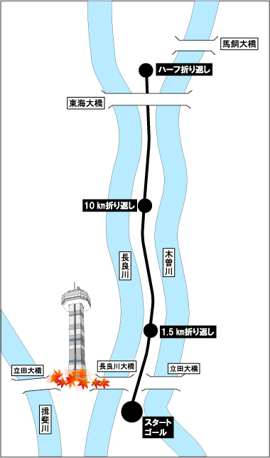

**羽島市**

**海津市**

期　　日　　平成28年11月6日(日)

時　　間　　参加者受付　8：30～（最終10：30）

競技説明　　各種目スタート20分前

競技開始　　10：00

**●スタート時間**

3キロ 10：00（制限時間1時間）

10キロ 10：40（制限時間2時間）

ハーフ 11：00（制限時間4時間）

**愛西市**

　　　　　　競技終了15：00

表　　彰 ◇ハーフマラソン 男女1～3位

◇10㎞ 男女1～3位

◇3㎞ 表彰なし



**Congratulations**

**愛西市**

**木曽川・長良川　背割堤ランニング　申込用紙**

誓約項目すべてに同意した上で、以下のとおり申し込みます。　※1名/枚でお願いします。

|  |  |  |  |  |  |
| --- | --- | --- | --- | --- | --- |
| ①住　　所 | 〒  ふりがな | | | | |
| ②氏　　名 |  | ③年齢 |  | ④性別 |  |
|  |
| ⑤種　　目 | □ハーフマラソン　　　　□10㎞　　　　□3㎞  ※参加種目にチェック | | | | |
| ⑥緊急連絡先 |  | | | | |

※FAX、郵送、持参の各方法にてお申し込みください。申込先は表面参照。

※FAXでお申込みの場合は本紙のみ送信してください。（FAX：0584-54-5533）